Влияние студенческой жизни на человека
Влияние студенческой жизни на человека

Санкт - Петербург,
2008г.
Аннотация
Данная брошюра рассказывает о студенческой жизни в целом: о жизни студентов, о мероприятиях, связанных с ними и другое.
В интернете существует очень много различной литературы, в которой рассказывается о студентах, студенческой жизни, но информация очень велика и требует много времени. В данной же литературе приведена краткая и нужная информация о студентах и, также проведен анализ сложившихся ситуаций в ВУЗах Санкт-Петербурга.
Введение
Что такое студенческая жизнь? Как она влияет на формирование человека? В чем ее особенности? На все эти вопросы мы попытаемся дать вам ответы во время нашего проекта! Ведь жизнь студента это не какая-то там ерунда. Многие ученики, да и впрочем, многие ребята думают, что школьная жизнь ничем не отличается от студенческой жизни, но это со всем не так! Может студенческая жизнь кажется более сложной, может более взрослой – в этих ситуациях надо говорить для кого как! Каждый человек рассматривает по- своему студенческую жизнь. Многие уже заранее знают, что им предстоит, другие же даже не догадываются об этом. Так что же ждет молодежь за стенами факультетов, Вузов, техникумов, колледжей? Вот на это вопрос ответа, в общем-то, нет, так как каждый студент поймет это, только оказавшись там. Но прежде всего что для нас, докладчиков означает студенческая жизнь: Мы шли сюда, то есть на наш факультет, 100-процентно зная, что халявы не будет, и нас ждут препятствия, которые нужно преодолеть. Студенческая жизнь для нас - лекции, семинары, курсовые, зачеты, экзамены и также друзья, впечатления, увлечения и различные мероприятия. Студенческая жизнь для нас – взрослая жизнь.
Студент - учащийся высшего учебного заведения. Также в настоящее время студентом называется учащийся колледжа или техникума. В большинстве случаев студенты посещают высшие или средние специальные учебные заведения (колледжи), участвуют в семинарах и слушают лекции.
Исключением из правил являются студенты-заочники, которые приезжают в ВУЗ для сдачи экзаменов
Факультет - отделение высшего учебного заведения, где преподаются научные дисциплины какой-нибудь одной отрасли знаний.
Итак цель нашей работы: Показать все достоинства, а может и недостатки студенческой жизни? Также рассмотреть некоторые мероприятия, проходящие на нашем факультете. Конечно же, в нашей работе мы и коснемся нашего факультета ФСПО.
В этой работе изначально имеются несколько задач, которые в свою очередь объединяются в одну общую цель. Наш проект в основном будет состоять из опросов студентов, разных учебных заведений разных районов нашего города. Также при помощи интернета мы опросим иногородних студентов. И непосредственно, по результатам опросов мы выведем итог нашей работы. Но а главная цель нашей работы такова: как студенческая жизнь формирует человека? По результатам опросов мы выведем какие люди больше всего подвергаются студенческой жизни!. И наконец, чем же отличается эта жизнь от школьной.
Дневное отделение
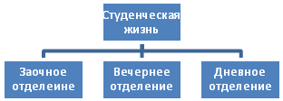
Студенты дневного отделения обязаны посещать учебное заведение ежедневно, исключая выходные дни, как правило, занятия начинаются в 9:00. Обычно время пары варьируется от 1,20 часа – до 2 часов, в зависимости от конкретного учебного заведения. Посещаемость студентов довольно сильно влияет на успеваемость. Одним из серьезных отличий студентов дневного отделения от других является получение стипендии. Стипендия – денежное поощрение для студентов. Получают стипендию лишь те студенты, которые особо отличаются в учебе. В каждом ВУЗе стипендия выдается при выполнении поставленных условий. Размер стипендии также зависит от конкретного заведения.
Рисунок №1
«Классификация»
Вечернее отделение
Учеба у вечерников проходит также как и у студентов дневного отделения, но в вечернее время. Обычно количество пар у студентов вечернего отделения не превышает 3-х. Занятия начинаются в интервале от 18:00 до 20:00. Стипендию вечерники не получают, но предпочитают в свободное время работать.
Заочное отделение
Студенты заочного отделения обязаны посещать институт только во время сессии. Стипендию заочники не получают. Большинство заочников в свободное время предпочитают работать. Так как студенты-заочники учатся только во время сессии, то, по правилам, им предоставляется перед сессией академическую неделю
Общежитие
Факультет - отделение высшего учебного заведения, где преподаются научные дисциплины какой-нибудь одной отрасли знаний. Обычно чаще всего иногородние студенты там живут. Одно место занимает 5-6 метров: обычно это койка, тумбочка.
Сессия
Сессия - период сдачи экзаменов в вузах и техникумах.
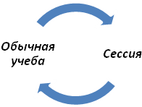
Как правило в учебном году две сессии — зимняя и летняя. Учебным планом устанавливается количество экзаменов: в ВУЗе, как правило, не больше пяти. Между экзаменами должен проходить установленный промежуток времени на подготовку к экзамену: как правило, не менее двух дней.
Зачётная сессия предшествует экзаменационной и студенты допускаются к экзаменационной сессии, если они сдали все зачёты. Сессия предусматривает сдачу экзаменов. Студенты, не получившие все зачёты до конца сессии, до сессии не допускаются и отчисляются. В некоторых ВУЗах студенты могут допускаться к сессии с одним-двумя несданными зачетами.
Рисунок №2
«Сессия»
После основной экзаменационной сессии следует дополнительная ("хвостовая"), в которую студенты могут пересдать несданные экзамены. В большинстве ВУЗов официально пересдачи допускаются только в дополнительную сессию и не более трёх раз (третий раз - перед комиссией), но на практике это правило часто не соблюдается. Сдав все экзамены и зачёты, студент "закрывает сессию" - сдаёт зачётку в деканат для сверки и уходит на каникулы.
После сессии затем идут многочисленные отчисления студентов, которые не закрыли сессию вовремя. Поэтому сессия - самое напряжённое время для студентов. В частности, после первой сессии отчисляются 15%(в некоторых вузах до - 30%) студентов, после 2-й ещё 10% (для первокурсников). Отчисляются и студенты с более старших курсов. Поэтому сессия известна депрессией студентов, их меланхоличностью, слёзами и душераздирающими воплями тех, кого отчислили, а также многочисленными взятками к преподавателям. Студенты, не сдавшие сессию вовремя, лишаются стипендии и могут отчислиться.
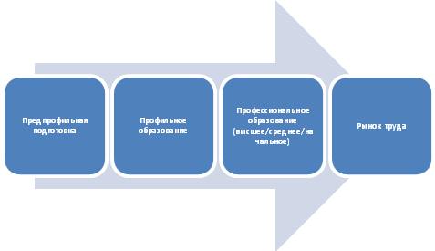
Рисунок №3
«Развитие»
Исследование проводится на основании опросов. Было опрошено около 10 разных ВУЗов Санкт-Петербурга.
Опросный лист:

- Как изменилась ваша успеваемость по сравнению со школой?
а) возросла
б) упала
с) не изменилась
- Как вы относитесь к проведению студенческих мероприятий?
а) они необходимы
б) они вообще не нужны
- Привлекают ли вас вышесказанные мероприятия, насколько активно вы участвуете в них?
а) интересуюсь и активно участвую
б) они меня не интересуют, но участвую ради приза, а также рейтинга
в) меня это не интересует, я не трачу время «впустую»
- Хотели бы вы участвовать в организации таких мероприятий?
а) уже участвую
б) нет, но хотел бы
в) делать мне больше нечего
- Нравится ли вам система преподавания в вашем учебном заведении?
а) да, я доволен системой преподавания
б) меня не устраивают методики преподавания некоторых педагогов
- Пользуетесь ли вы шпаргалками на экзаменах?
а) использую шпаргалки
б) не использую
в) Использую технические средства (мобильный телефон и т.п.)
- Какие источники вы чаще всего используете при написании рефератов?
а) Интернет
б) Библиотека
в) И то и другое
- Какие источники вы чаще всего используете при написании рефератов?
а) Интернет
б) Библиотека
в) И то и другое
- Какой наивысшей академической степени вы намерены добиваться?
а) степень бакалавра
б) степень магистра
в) докторская степень
г) никакой
д) другое
- Как вы относитесь к работе во внеучебное время
а) Необходимость
б) Надо отдыхать
в) Хотелось бы, но сложно
г) Работаю для себя
- Сколько научных трудов у вас опубликовано (считая тезисы конференций)
а) Меньше 5
б) От 6 до 10
в) Больше 10
г) нет публикаций

Ответы на опросный лист:
Вопрос №1
Первый вопрос этого опросного листа показывает, как изменяется успеваемость студентов после школы, то есть в основном в опросе участвовали студенты-первокурсники, потому что люди, как правило, ведут сравнения с прошлым годом. Успеваемость является одним из важнейших показателей студента, поэтому информация о ней будет довольно важна в выводе этой работы. Результаты отражены на диаграмме приведенной ниже. Разумеется график не отразит точно данные об успеваемости студентов ВУЗов на данный момент, поскольку от каждого учебного заведения на опросный лист отвечали 20 студентов, а это мало-мальски малая часть от количества всех учащихся.
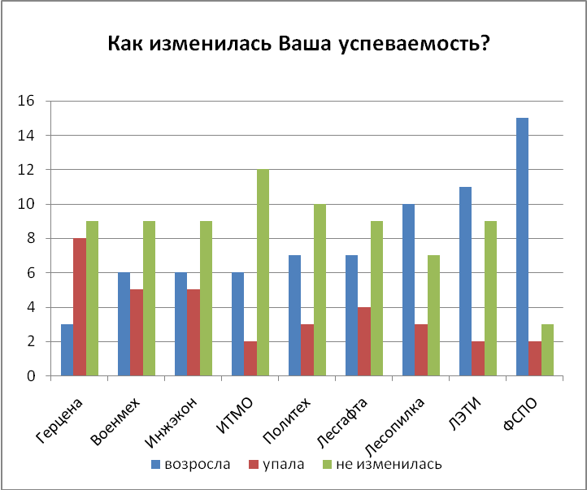
Рисунок №4: «Успеваемость»
Вывод: На основании данных полученных по первому вопросу можно сказать, что большинство студентов довольно хорошо начинают учебу. Часть студентов не стараются заметить разницу между школьными и студенческими достижениями, поэтому на вопрос об изменении успеваемости они отвечают «не изменилась». Часть студентов успеваемость, которых упала довольно невелика. Таким образом, в общем проблем с успеваемостью в начале студенческой жизни сами студенты не испытывают. Также из графика мы можем взять информацию о том какие показатели успеваемости имеют студенты различных институтов.
Вопрос №2,3,4:
Для некоторых студентов участие в Студенческих научных обществах и различных кружках играют огромную роль в студенческой жизни.
В образовательном пространстве каждого вуза имеются свои сложившиеся способы и методы организации научно-исследовательской работы студентов (НИР), обеспечивающие приобщение студентов к научно-исследовательскому труду, поиску и творчеству.
Также имеются различные кружки: творческие, спортивные и другие. Каждые кружки направлены на совершенствование студента и участие в них показывает уровень студента. Человек, который стремится проявить себя везде, и причем не за рейтинг и призы, а за просто так (совершенствование личных навыков, или из интереса) показывает лишь перспективу развития студента в дальнейшем. Ведь благодаря различным НИР и кружкам студент строит себе будущее, если у него есть цель в жизни.
Суть вопросов заключалась в следующем: Проверить насколько активно студенты участвуют в студенческих мероприятиях, ради чего они участвуют и хотели бы они быть организаторами таких мероприятий и пойти дальше (в плане кружков, НИР и прочего). На основании этих целей были сделаны 3 вопроса:
- Как вы относитесь к проведению студенческих мероприятий?
- Каково ваше участие в них?
- Хотели бы вы участвовать в организации таких мероприятий?
Но так как самой главной целью было вывести график участия в них, то на основание данных опроса был получен результат:
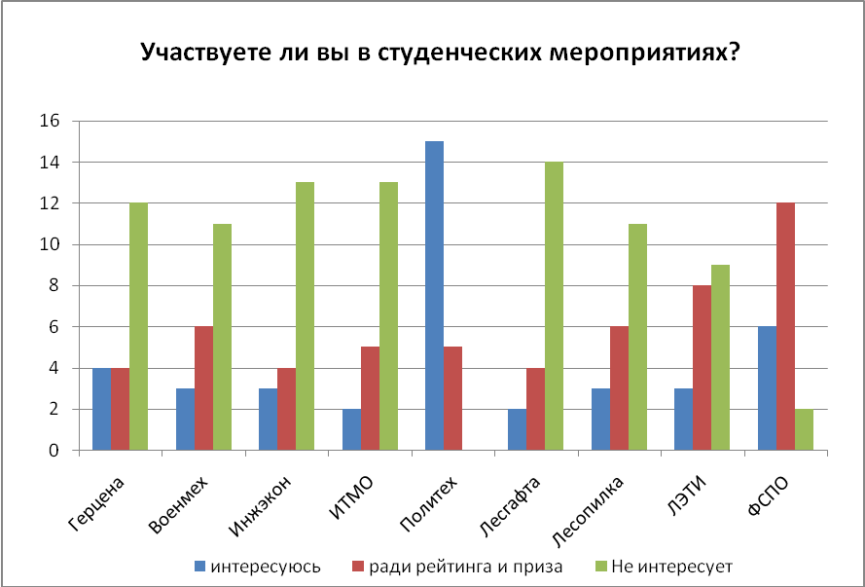
Вывод: В наше время студентов не так привлекают студенческие научные общества и остальное, связанное с этим. А даже если и привлекают, то участие в них осуществляется ради рейтинга и прочих надобностей, что очень печально. Но опять, же не исключены, что в ряды опрошенных попались именно те люди, которых не интересует данная сфера, так что в каждом университете таких людей, которые этим увлекаются достаточно много.
Рисунок №5: «Мероприятия»
Вопрос №5:
Скажем так, вопрос не из легких. И так ясно, что идеалов в нашей жизни не бывает. Но по собственному желанию, да и по целям работы захотелось вывести график, по которому становится ясно та или иная система преподавания в ВУЗе. Конечно, ясно, что у каждого студента есть любимый преподаватель и тот, которого ненавидит и не желает с ним работать. Но так как очень было любопытно, то было решено посмотреть на систему преподавания в целом, результат на Рисунке №6:
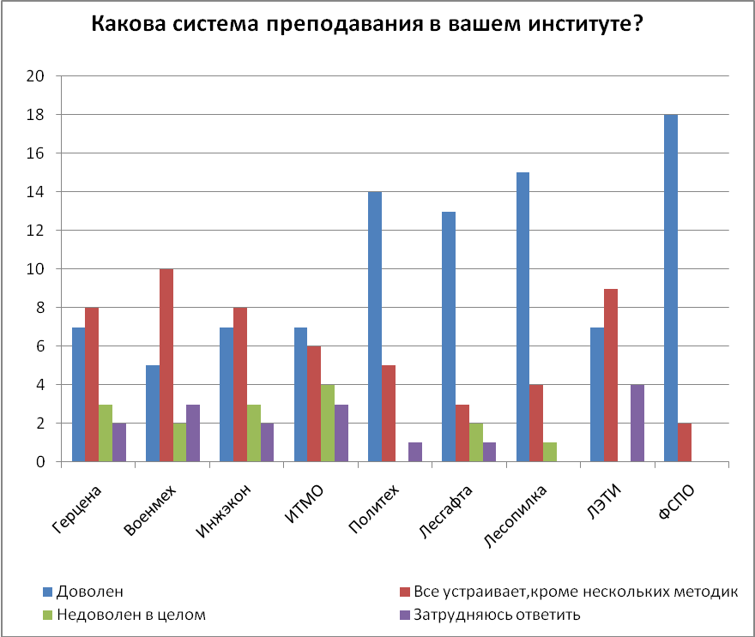
Рисунок №6: «Преподавание»
Вывод: Что и требовалась доказать, что во всех ВУЗах есть люди которых не устраивает именно методика некоторых преподавателей. Стоит заметить, что кол-во людей, выбравших 4-ый пункт ответа, а именно «Затрудняюсь ответить» сравнительно мало. Среди Опрошенных ВУЗов можно выделить что больше всех преподаванием довольны в Лесотехнической академии имени Кирова, в Государственном Политехническом университете, в ЛЕСГАФТА и в ССУЗе ФСПО, где число ответивших «доволен» достигает 18 человек, при числе опрошенных 20.
Вопрос №6:
Пожалуй, самый «забавный» вопрос их всех, так как результаты фактически было известны. Самое главное на сессии и экзаменах: шпаргалки, телефоны и прочее. Ведь всем ясно, что все выучить нереально и во всех университетах пользуются ими.
Шпаргалка - носитель информации, используемый на экзаменах, тестах. Но шпаргалка имеется также и источником знаний. Шпаргалки и прочее играют огромную роль на сессии и прочих работах. Итог опроса отображен на Рисунке №7:
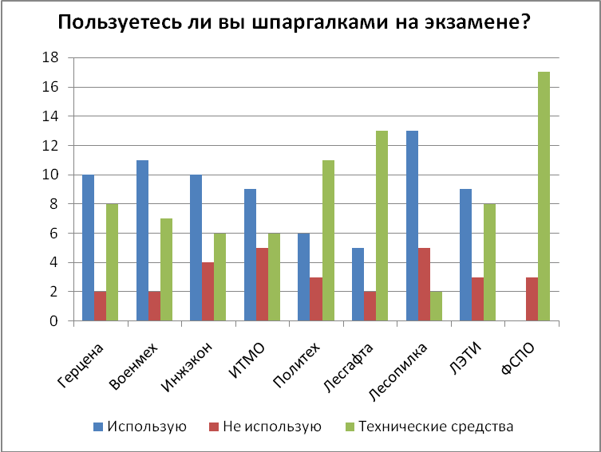
Вывод: Большинство студентов перешло от обычных шпаргалок к техническим средствам, так как там больше возможностей. Наблюдаются и те люди, кто ими вообще не пользуется. Больше всего использование технических средств наблюдается на ФСПО, Лесгафта, Государственный Политехнический университет. А это говорит о том, что поколение меняется и уже писать шпаргалки на ногах и частях тела не актуально.
Рисунок №7: Экзамен и шпаргалки»
Вопрос №7:
Реферат - краткое изложение содержания научной работы, книги или учения, оформленное в виде письменного публичного доклада; доклад на заданную тему, сделанный на основе критического обзора соответствующих источников информации (научных трудов, литературы по теме).Реферат является адекватным по смыслу изложением содержания первичного текста.
В свою очередь доклад этоодин из видов монологической речи, публичное развёрнутое официальное сообщение по определённому вопросу, основанное на привлечении документальных данных. Может быть устным или письменным.
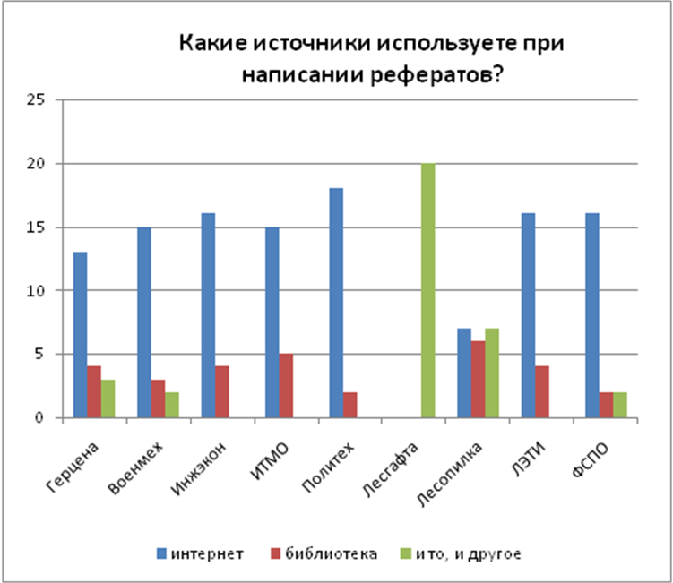
Результат опроса приведен на Рисунке №8:
Вывод: Что и требовалось доказать, что практически все студенты пользуются Интернетом при написании рефератов. Наблюдаются случаи когда пользуются и библиотеками и интернет-порталами, но таких не так-то много, за исключением ВУЗа Лесгафта, где все опрошенные пользуются обоими источниками.
Рисунок №8: «Рефераты и доклады» «Экзамен и шпаргалки»
Вопрос №8:
Предисловие:
Бакалавр - академическая степень или квалификация. Нормативный срок программы подготовки бакалавра (при очной форме обучения) - 4 года. Квалификация присваивается по результатам защиты выпускной работы на заседании Государственной аттестационной комиссии и даёт право на поступление в магистратуру. В различных странах и по различным направлениям сроки подготовки бакалавров разнятся от 3 до 6 лет: в Англии и Германии - 3, в Шотландии, Канаде и США - 4. Во Франции и Испании звание бакалавра присваивается выпускникам полной средней школы и даёт право поступления в вузы.
Магистр - высшая академическая степень, квалификация (в некоторых странах - начальная учёная степень), приобретаемая студентом после окончания магистратуры (освоения специальной программы обучения). В современной России нормативный срок программы подготовки магистра (при очной форме обучения) — 2 года. Однако предварительно студент должен освоить программу подготовки бакалавра (4 года) или специалиста (5-5,5 лет). Квалификация присваивается по результатам защиты магистерской диссертации на заседании Государственной аттестационной комиссии и даёт право поступления в аспирантуру.
Аспирант - лицо, подготавливающееся к преподавательской или научной работе в аспирантуре ВУЗа, к защите диссертации на соискание ученой степени кандидата наук (от лат. aspirans - стремящийся к чему-либо).
Целью 9-го вопроса было выяснить цель самого студента, а именно какой академической наивысшей степени он хочет добиться. Опрос показал то, чего и следовало ожидать, а именно студент заканчивает Бакалавриат, получает степень Бакалавра и в дальнейшем начинает или продолжает работать. Также возможно желание студентов учится постепенно угасает, поэтому имея возможность закончить институт как можно быстрее, они идут работать. На Рисунке №9 представлены ответы:
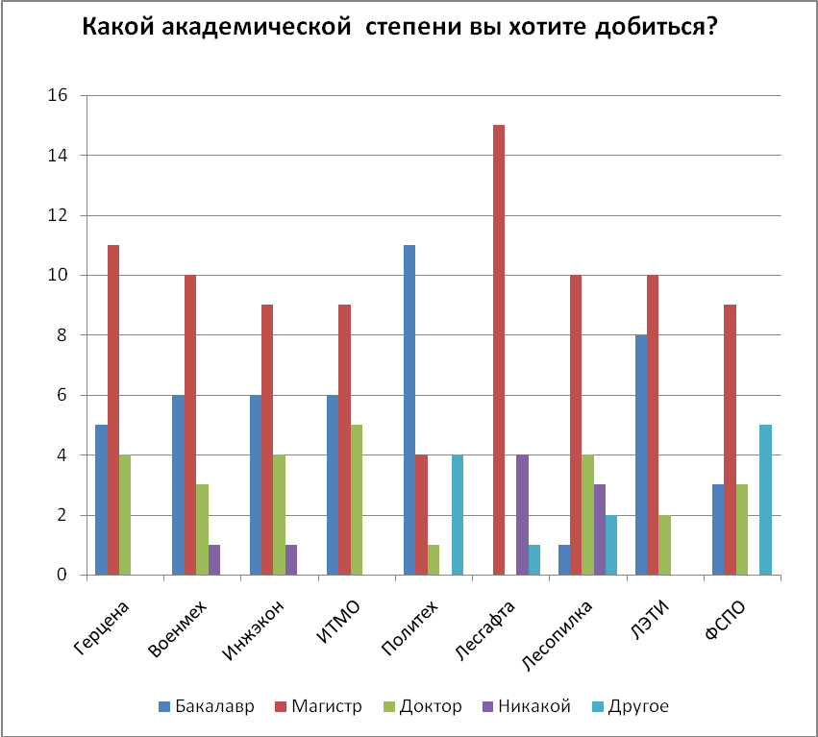
Рисунок №9: «Академическая степень»
Вывод: В общем, на диаграмме хорошо видно, что большинство студентов собираются достигнуть академической степени Магистр. А если брать институты, то большинство студентов собираются продолжать обучение в Магистратуре в институте имени Лесгафта. Превалирующая часть студентов Политехнического института ограничивает себя Бакалавриатом.
Вопрос №9:
Одним из самых важных вопросов является вопрос о работе студентов во внеучебное время. Последствия, по которым студенты хотят работать:
- Независимость от финансового состояние родителей
- Если эта работа совпадает с будущей работой студента, то практика, стажировка
Главное найти грань между работой и учебой, так чтобы и не завалить учебу и не уволили с работы. Результаты на Рисунке №10:
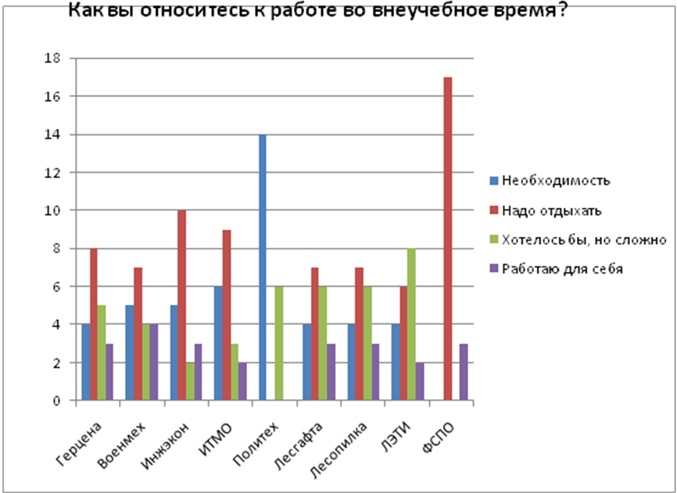
Вывод: Судя по диаграмме несложно понять, что желание отдыхать сильно доминирует над желанием студентов работать. Скорее всего это связано с тем, что опрашивались в большинстве студенты первых курсов, а работать студенты начинают, как правило со 2-х и 3-х курсов. Также можно сказать, что если бы опрос проводился у студентов вечерних отделений, то результаты были совершенно другими и скорее всего в пользу желания студента работать.
Рисунок №10: «Работа»
Вопрос №10:
Этот вопрос должен был выявить насколько активно студенты ведут внеучебную деятельность, а именно их научную деятельность. В связи с тем что в одних институтах для успешного окончания студент должен иметь определенное количество научных статей устанавливаемых ВУЗом, в других ему достаточно защитить диплом. Поэтому количество научных трудов не должно быть высоким во всех ВУЗах. Об этом свидетельствует Рисунок №11, приведенный ниже.
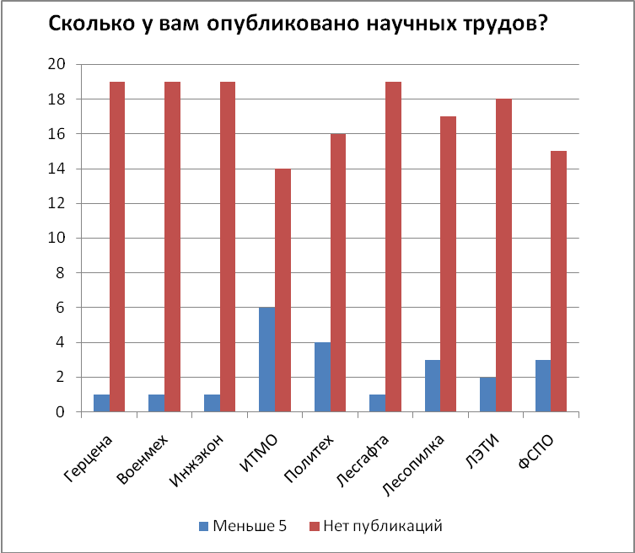
Вывод: Из диаграммы наблюдается то, что студенты, думающие о своем будущем, а если точнее занимающиеся своей научной деятельностью в большинстве своем учатся в Политехническом университете. В другие же университетах имеются отдельные личности, которые уже наметили планы на будущие и стараются их воплотить.
Рисунок №11: «Научные труды»
Вопрос №11:
В последнем опросе была поставлена задача выяснить насколько важен студентам коллектив, а точнее как относятся студенты к иностранцам, учащимся в их учебном заведение. Интересно было выяснить, как много в институтах учатся людей-расистов.
Расизм - совокупность учений, в основе которых лежат положения о физической и психической неравноценности человеческих рас и решающем влиянии расовых различий на историю и культуру общества. Осуществление расистских теорий на практике находит свое выражение в политике расовой дискриминации. Ответы на Рисунке №12:
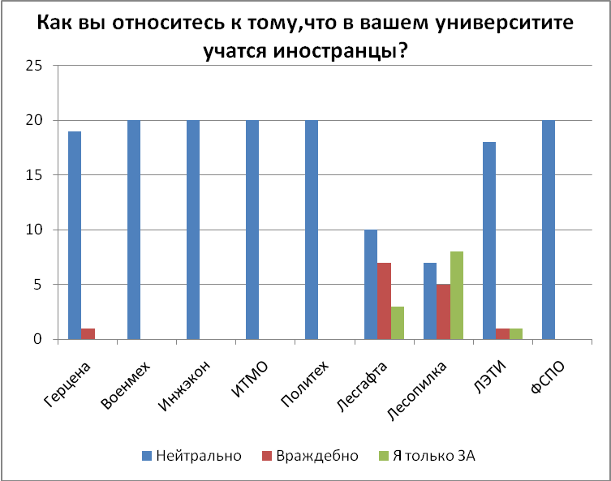
Вывод: В принципе результаты опроса показали то, чего и следовало ожидать, большинству студентов не важно с кем они общаются и они не ограничивают свой круг друзей из-за межрасовых различий. Небольшая часть студентов даже рада, тому что в их Учебном Заведении учатся иностранцы, должно быть им интересно узнать историю и культуру их стран, также например пообщаться с иностранцем для тренировки уровня иностранного языка.
Рисунок №12: «Коллективная жизнь»

Заключение
Итоги исследования оказались довольно любопытными, с какой бы точки зрения их не рассматривать. В особенности это касается вопросов об академической степени, о преподавании и коллективе. Как видно из исследования, что студентам абсолютно все равно с кем учится, то есть коллектив для них неважен, основная ученая степень - Бакалавр, и то что всем студентам не нравятся некоторые преподаватели. На самом деле, исходя из исследования картина выявляется довольно четкая. Люди становятся взрослее, осознают что все впереди и надо учиться (об этом свидетельствует первый опрос). Студенты понимают, что уже надо начинать строить будущее, и поэтому участвуют в научных организациях. Студенческая жизнь очень интересна, и каждый человек рассматривает ее по-своему. Исходя из цели работы были исследованы такие характеристики как успеваемость, коллективная жизнь, научно - исследовательская работа в ВУЗах города Санкт - Петербурга, немного приведена аналогия между школьной и студенческой жизнями, а также самое главное - планы на будущее студентов и то, как студенческая жизнь влияет на человека. Авторы данной брошюры надеются, что положение со временем изменится в лучшую сторону, и все студенты будут стремится попасть в научные организации, станут прилежно учиться и стараться достичь самого наивысшего.
Список литературы
- С.И. Ожегов - словарь русского языка (Издательство - Москва «русский язык» 1983 под редакцией доктора филологических наук профессора Н.Ю. Шведовой
- http://ref.zeyn.ru/info.php?listID=8 (Раздел: Студенческий словарь)

